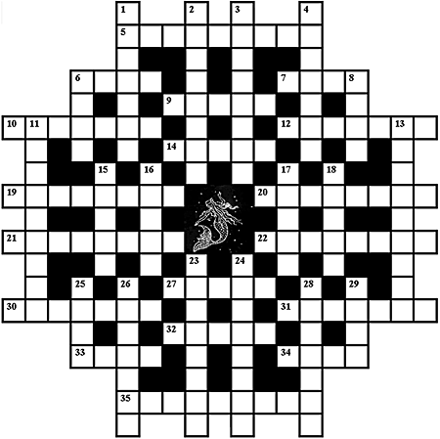

Па гарызанталі:
5. Назва планеты Венера ў яе вечаровай бачнасці, якая ў беларусаў называецца “божай памочніцай”. 6. Жаночая прычоска. У яе, каб засцерагчыся ад нячыстай сілы, упляталі расліны-абярэгі. 7. Звярок, вельмі папулярны персанаж беларускіх казак пра жывёл. 9. Легендарны князь, якому паданне прыпісвае пабудову Камянецкай (Белай) вежы. 10. Тое, што і пабудова. 12. Выраб тканіны, з якім на Беларусі існавала шмат магічных дзеянняў, прыкметаў, прыпевак. 14. Чарадзейная… Найбольш старажытны і самы распаўсюджаны на Беларусі фальклорны твор. 19. Месяц года, на які прыходзіцца прысвятак беларускага народнага календара “Зміцер”. “Да Змітра дзеўка хітра” (прык. ). 20. Прыстасаванне для ручнога прадзення, якое колісь на Беларусі выкарыстоўвалі ў якасці сродку супрацьдзеяння нячыстай сіле. 21. Птушка, якая на Беларусі лічылася “божай”. Першы спеў яе быў сігналам да пачатку веснавых работ. 22. …-кветка. Міфічная расліна, паданні пра якую звязаны на Беларусі са святам Купалля. 27. У паганскай міфалогіі – бог грому і маланкі, свяшчэнным дрэвам якога быў дуб. 30. … нядзеля. Апошняя перад Вялікаднем нядзеля, з якой звязана асвячэнне ў храмах галінак вярбы. 31. Адзін з асноўных атрыбутаў беларускага вяселля. 32. Драўляная пасудзіна, на якую, благаслаўляючы на шлюб, садзілі нявесту. 33. Згодна з міфалогіяй – прадвызначанасць чалавечага лёсу. “Така …, як у небе столя” (прык. ). 34. Бог агню, у якога верылі пераважна на Міншчыне. Іншая назва – Жыжаль. 35. Іван-… Свята Адсячэння галавы Іаана Хрысціцеля, якое адзначалася 11 верасня.

Па вертыкалі:
1. Імя жонкі легендарнага волата Мянеска, заснавальніка Мінска. 2. Паводле беларускай міфалогіі, чалавек, ператвораны ў ваўка, пярэварацень. 3. Жанчына, надзеленая магічнымі здольнасцямі, якія выкарыстоўвае для дапамогі людзям. 4. Прыродная з’ява, якая, паводле міфалогіі, след вогненнай калясніцы святога Іллі на небе. 6. Адзін з важнейшых сімвалаў у міфалогіі. 8. Персанаж беларускай міфалогіі, багіня лета. 14. Адна з назваў хрысціянскага свята, калі, згодна з павер’ем, сонца купаецца, грае, мяняецца ў колеры. Прыходзіцца свята на 27 верасня. 13. Промысел па перавозцы коньмі каго-, чаго-небудзь. 15. Нясвіжскі …, ці палац, у якім, паводле легенды, блукаў прывід Барбары Радзівіл, жонкі караля Польшчы Зыгмунда Аўгуста. 16. Камар не …, яго і без доўбні ўб’еш (прык. ). 17. Улез у …: ні ўзад, ні ўперад (прык. ). 18. Прыгарад, прадмесце (устар. ). 23. Паводле народных уяўленняў чалавек, надзелены магічнымі здольнасцямі. Іншая назва – чараўнік. 24. Маладая; тое, што і нявеста. 25. Не дораг…, дораг прывет (прык. ). 26. Насціл у памяшканні, які ў дзень ад’езду кагосьці з родных, не падмятаюць, забаранялася на яго пляваць і іншае. 28. Ложак для немаўляці, з якім былі звязаны шматлікія павер’і і засцерагальныя захады: забаранялася калыхаць пустую …, каб не калыхаць чорта, хваробу і іншае. 29. Імя дзяўчынкі-прыгажуні, ад якога, паводле падання, атрымала назву буйнейшае на Беларусі возера Нарач.

